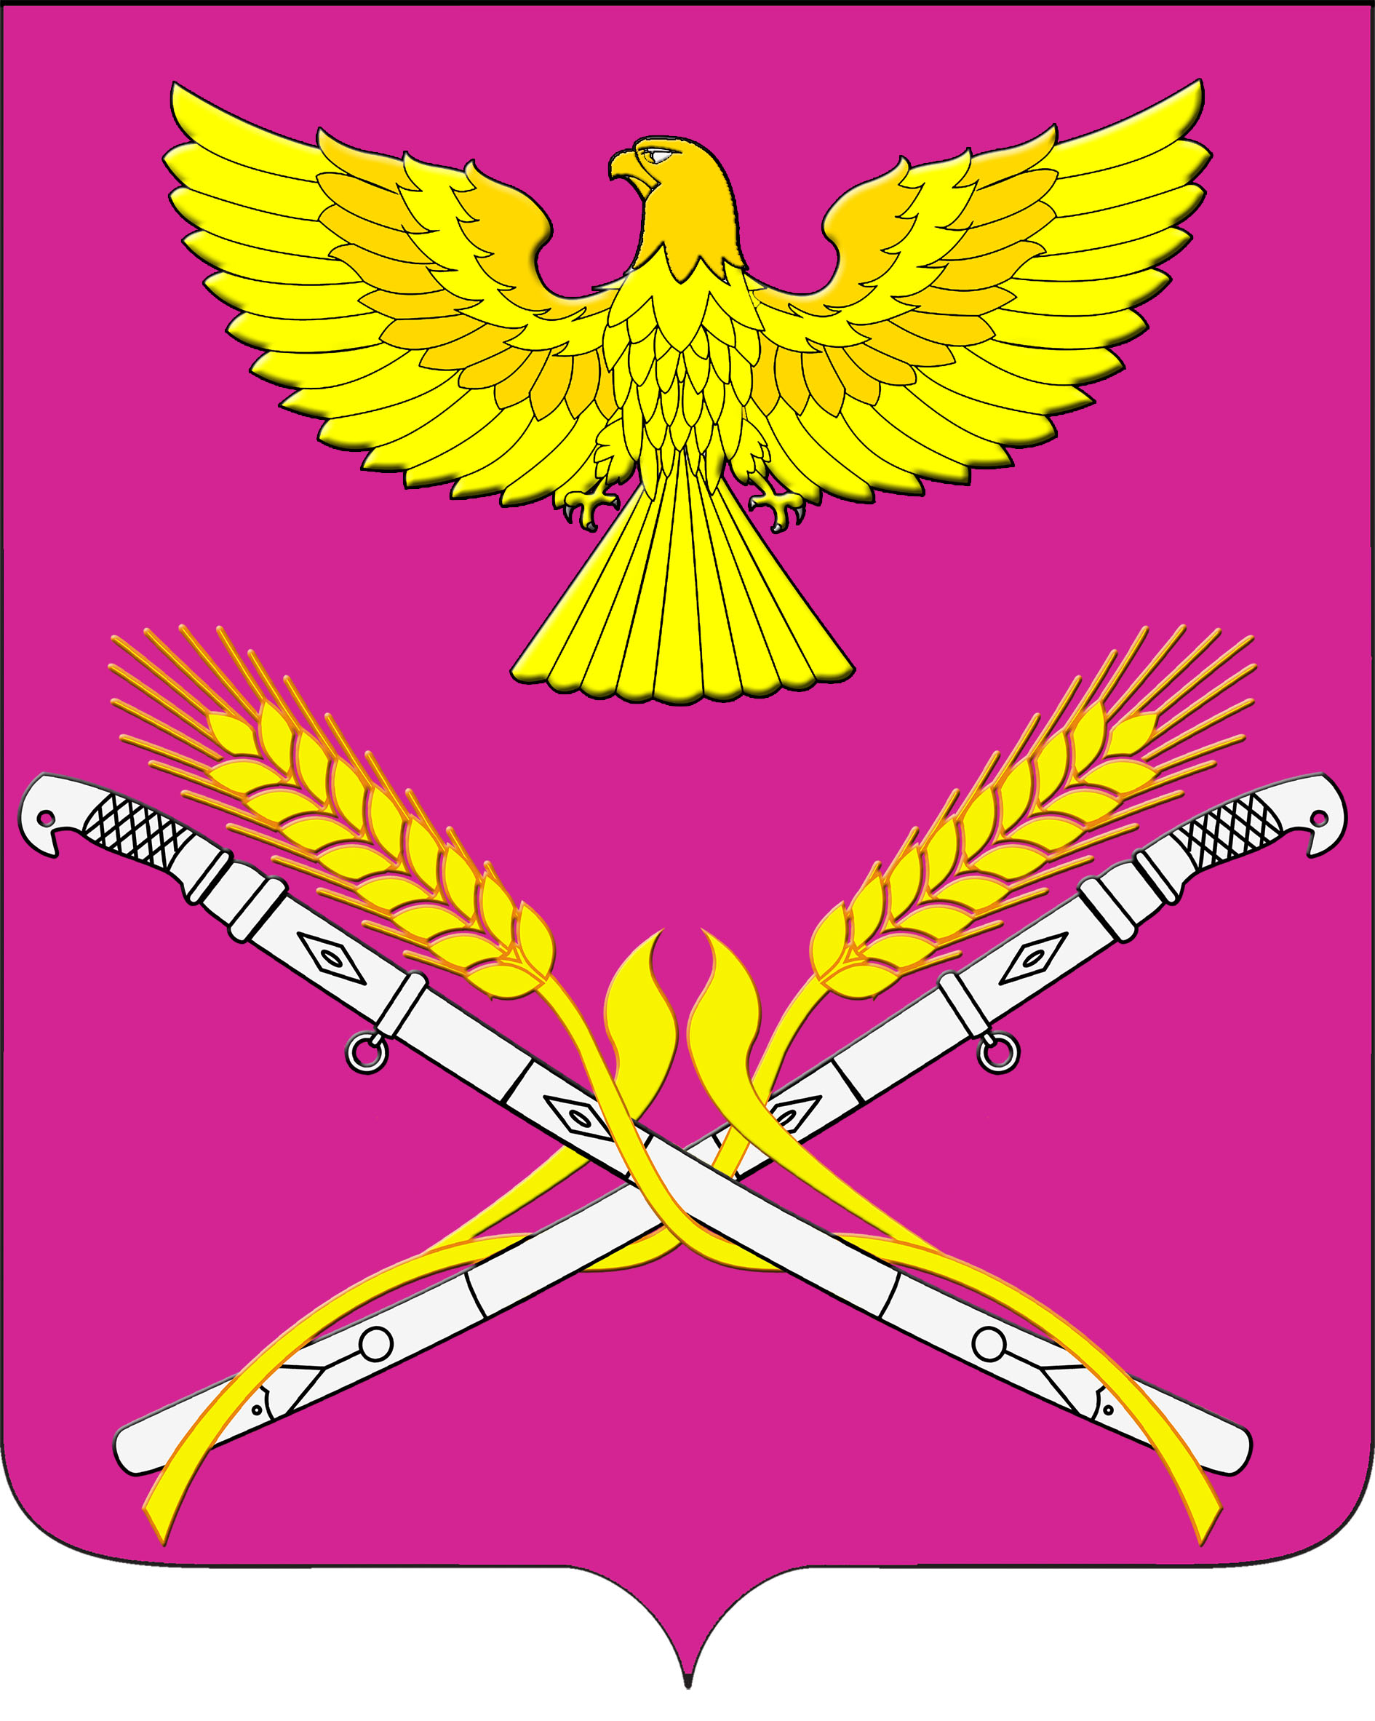

**АДМИНИСТРАЦИЯ НОВОПЕТРОВСКОГО СЕЛЬСКОГО ПОСЕЛЕНИЯ ПАВЛОВСКОГО РАЙОНА**

**ПОСТАНОВЛЕНИЕ**

от 08.06.2021 № 53

станица Новопетровская

**О внесении изменений в постановление от 22.12.2020 года № 140 «О порядке осуществления администрацией Новопетровского сельского поселения бюджетных полномочий администратора доходов, главного администратора доходов бюджета Новопетровского сельского поселения»**

В соответствии со статьей 160.1 Бюджетного кодекса Российской Федерации и решением Совета Новопетровского сельского поселения от 22 декабря 2020 года № 15/55 «О бюджете Новопетровского сельского поселения на 2021 год» п о с т а н о в л я ю:

1. Внести в постановление от 22.12.2020 года № 140 «О порядке осуществления администрацией Новопетровского сельского поселения бюджетных полномочий администратора доходов, главного администратора доходов бюджета Новопетровского сельского поселения» следующие изменения:

В приложение к порядку осуществления администрацией Новопетровского сельского поселения бюджетных полномочий администратора доходов, главного администратора доходов бюджета Новопетровского сельского поселения «Перечень доходов бюджета Новопетровского сельского поселения Павловский район, по которым администрация Новопетровского сельского поселения осуществляет полномочия администратора доходов, главного администратора доходов Новопетровского сельского поселения» дополнив приложение к данному постановлению следующими кодами:

|  |  |
| --- | --- |
| Наименование доходов | Коды бюджетной классификации |
| Штрафы, неустойки, пени, уплаченные в случае просрочки исполнения поставщиком (подрядчиком, исполнителем) обязательств, предусмотренных муниципальным контрактом, заключенным муниципальным органом, казенным учреждением сельского поселения | 992 1 16 07010 10 0000 140 |

2. Администрации Новопетровского сельского поселения в течение десяти рабочих дней после подписания настоящего постановления довести его до сведения Управления Федерального казначейства по Краснодарскому краю.

3. Контроль за исполнением настоящего постановления оставляю за собой.

4. Постановление вступает в силу с момента подписания.

Глава Новопетровского сельского

Поселения Павловского района Е.А. Бессонов